全建発第２３-１７９号
平成２３年９月２０日

殿

社団法人 全日本建設技術協会
会 長 松 田 芳 夫

第２７回ヨーロッパ公共施設調査の参加者募集について

謹啓 本協会事業については格別のご協力にあずかり厚くお礼申し 上げます。
本協会では、研修事業の一環として、標記公共施設調査団の派遣を毎年実施しております。
つきましては、別紙要領により、標記調査の参加者募集を行いますので、多くのご参加をいただきますよう、特段のご配慮をお願い申し上げます。
なお、申込期限は１２月９日（金）としております。定員に達し次第、締切りますのでお早めにお申し込み下さい。
敬具

※この募集案内（申込用紙）をダウンロードできます。
全建のＨＰ
http://www.zenken.com/ バーナー「第27回ヨーロッパ公共施設調査」をクリック

（社）全日本建設技術協会 事業課 下野、戸村
TEL 03-3585-4546 FAX 03-3586-6640
Mail jigyou_kousyuu@zenken.dion.ne.jp

第２７回ヨーロッパ公共施設調査参加募集要領

１．目 的
本協会ではヨーロッパ公共施設調査団を編成し、欧州各地の訪問調査を行っています。
これは、欧州における多様な建設施策の視察により、参加者の技術や建設事業に対する視野を広げ社会資本整備に関する総合的な知識を養い、今後の建設技術及び事業の伸展と地域行政に寄与することを目的としています。
欧州諸国の各都市は、自然環境に恵まれ固有の歴史と文化を有し、これらを生かしながら都市環境や生活環境の保全、景観の創出などを行っている建設行政の先進的地域です。
今回は、主なテーマとして「アウトバーンの維持管理と資金調達、世界最長トンネルの施工技術」を取り上げ、ドイツ（ドイツ連邦運輸建設省（BMVBS）ボン市）、スイス（アルプトランジットゴッタルド（ATG社）ゴッタルド峠）を訪問し調査するとともに、主要都市について現地視察を行います。

２．派遣人員並びに構成
① 人 数 ２０名
② 構 成
団 長 １名（本協会で選定）
副 団 長 １名（ 〃 ）

３．調査の時期 平成２４年１月２８日（土）～２月４日（土） ８日間

４．調 査 先 訪 問 国：ドイツ・イタリア・スイス・フランス ４カ国

５．調査費用（燃油付加運賃を含む）
正会員、特別会員、賛助会員 ……………… １人当たり ４５１，０００円
非会員 ………………………………………… １人当たり ５０１，０００円

＜上記費用に含まれるもの＞ ＜上記に含まれないもの＞
（１）航空機………………………………………エコノミー・クラス運賃 （１）２０㎏以上の超過手荷物料金
（燃料付加運賃を含む） （２）飲食代、通信費、クリーニング代等の個人的性質の費用
（２）バス・列車…………………各都市間、市内視察等の専用バス料金 （３）任意の旅行保険料金
（３）公式訪問時の通訳、送迎ガイド等料金 （４）天災等不可抗力の事由によって生じた費用
（４）ホテル……ホテル２人部屋宿泊料金（一部のホテルにはバスタブなし） （５）関税・物品税などの税金
（５）食事（機内食を除く）……………………朝６回、昼４回、夕２回 （６）上記費用以外の渡航手続料金
（６）税金・ポーター料・チップ等……………………団体行動中のもの （７）出発前の説明会のための旅費
（７）日本国内空港施設使用料、現地空港税 （8）一人部屋追代金（ご希望の方には ６万円UPで承ります）
（８）保険料……１人当たり最高3，０００万円（死亡・後遺障害のみ）
（免責事項は損害保険会社の約款のとおり）
（９）その他の経費

参加者が最少催行人員（１０名）に満たない場合や不測の事態が発生した場合
（または、発生の恐れがある場合）は、調査団を催行しない場合があります。
また、費用は９月現在のものであり、航空運賃（燃油付加運賃）の値上げ及び著しい物価の上昇等があった場合は変更することもあります。

６．申込期限（締切日） 平成２３年１２月９日（金）
（決裁等の事由から申込期限に間に合わない場合は、事前にご連絡下さい。）

７．申 込 先（申込書の送付先）
（社）全日本建設技術協会 事業課 下野・戸村宛
〒107-0052 東京都港区赤坂３－２１－１３ 昭栄赤坂ビル７階
TEL 03-3585-4546 FAX 03-3586-6640
E-Mail kensyu@zenken.dion.ne.jp
※送金先は、本協会委託旅行代理店 西鉄旅行㈱ 東京営業本部 日本橋支店
の銀行口座（P5参照）となりますのでご注意ください。

８．公式訪問・訪問都市の視察調査一覧表
月日 | 国 名 | 訪 問 先 | 調 査 内 容
１／30  （月） | ドイツ | 公式訪問  「ドイツ連邦運輸建設省  （BMVBS）」ボン市 | アウトバーンの維持管理  と資金調達
２／１  （水） | スイス | 公式訪問  「アルプトランジット・ゴッタルド（ATG社）」  ゴッタルド峠 | ゴッタルドベーストンネル  世界最長トンネルの施工技術
２／３  （木） | フランス | 「オートリブレ」パリ市 | ＥＶを利用したカーシェアリング

<訪問調査＞
○ＥＶを利用したカーシェアリング「オートリブ」 パリ市（フランス）
「ヴェリブ」（セルフサービス型レンタサイクル）の成功に続いて、短時間利用の電気自動車（ＥＶ）レンタカー「オートリブ」がフランス首都圏に導入された。
このシステムは複数の大都市や外国で、すでに真価を発揮している。
今秋から、観光客やパリ市民はセルフサービス型EVレンタカーを短時間借りて、パリや郊外を走り回ることができる。利用者はヴェリブと同様、車両を借りたステーションとは別のステーションに乗り捨て可能なシステムである。
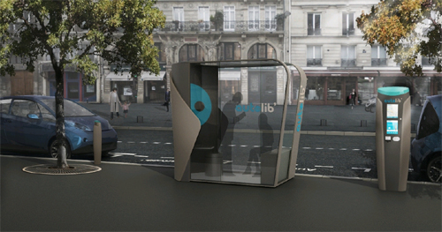
貸出端末と充電器を備えたステーション

８－１ 公式訪問視察先概要
○アウトバーン ドイツ連邦運輸建設省〔BMVBS〕（ドイツ）
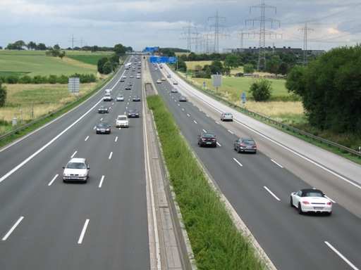
アウトバーンは、交通量の増加と経済成長に伴い、発展を続けてきた高速道路網である。
その延長は、1万2,718km（2009年時点）に及びドイツ国内を走る全道路の総距離23kmの5.5%に過ぎないが、交通量は全体の33%に及ぶ。
こうした中、既存道路の老齢化が進み、道路、橋梁、その他関連施設の維持管理がますます重要になってきている。
今回は、ドイツ連邦運輸建設省を訪問し、アウトバーンの維持管理の現状や資金調達について視察調査を行う。

○ゴッタルドベーストンネル アルプトランジットゴッタルド〔ATG社〕（スイス）
アルプス山脈を南北に縦断するゴッタルドベーストンネルが2010年10月15日に貫通した。主に、ＴＢＭで掘削を行い、高速鉄道を通すために海抜約500 mの低い位置を直線に近い線形で結んでいる。
その結果、延長は世界最長の57km、最大土かぶりは2,500mに及ぶ。
施工時のリスクを減らすため工区区分や線形は入念に検討され、予想外の断層に出くわしても早期の計画修正することにより工期延期を防いでいる。
なお、このような巨大事業実施に対して国民の厳しい視線があり発注者が自ら情報発信して対処している。
2017年開業を目指し施工中の現場を訪問視察し、世界最長トンネルの施工技術について学ぶ。
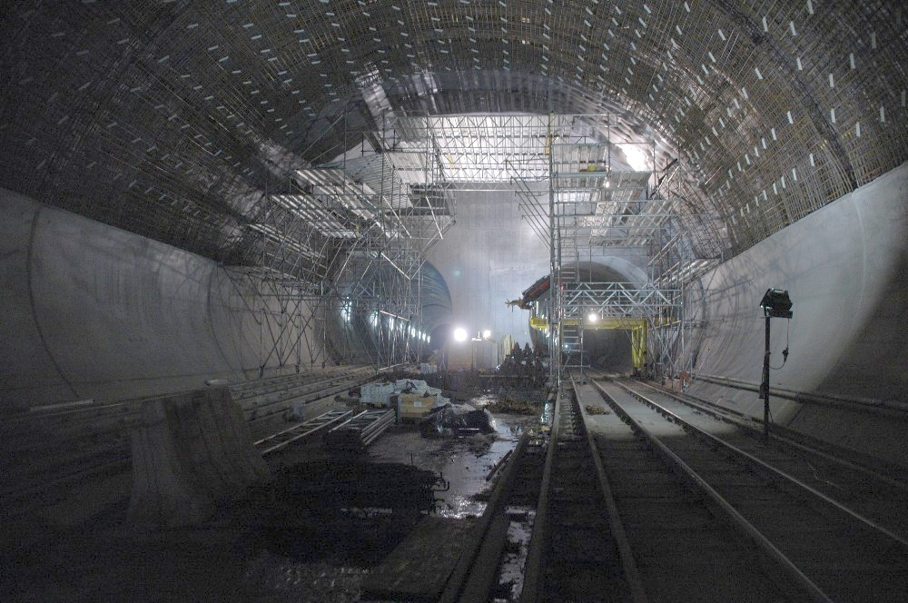
８－２ 「テーマ」を持った独自調査及び訪問都市内の視察について
（１）「テーマ」を持った独自調査
視察行程中、パリ市内（フランス）において、「テーマ」を持った独自調査の時間を設けております。各自でテーマを設定し、独自で調査をしていただきます。
参考までに、次の調査テーマが考えられます。
①道路標識等の表示方法、路上駐車対策
②公共交通機関のシステム
③道路照明など道路付属物やストリートファニチャー、道路植栽の状況
④都市河川と親水空間、都市公園・広場・緑地の状況
⑤公共施設のバリアフリー対策
⑥都市景観、街並み景観、公共建造物の色彩、屋外広告物の状況
⑦歴史的文化施設の保存、公開、管理など

（２）訪問都市内の視察
また、下記の各都市では、市内視察を予定しています。専用車にて都市の要所をご案内し、その都市の特徴などについてご説明します。上記の「テーマ」を持った独自調査にも参考となります。
○市内視察の主な都市
・ケルン（ドイツ） ・ミラノ（イタリア） ・ベリンツォーナ（イタリア）
・パリ（フランス）
９．第２７回ヨーロッパ公共施設調査団日程表
日次 | 月日(曜) | 地 名 | 現地時刻 | 交通機関 | 日 程 | 朝食 | 昼食 | 夕食
１ | 2012年1/28（土） | 成田空港  成田発  フランクフルト着  リューデスハイム | ☆10:00  ☆12:20  16：35 | NH209  専用車 | 集合：成田空港第１ターミナル  空路にてフランクフルトへ  着後、専用車にてリューデスハイムへ  リューデスハイム泊 | － | 機 | ×
２ | 1/29（日） | リューデスハイム  ケルン  ボン | 午前  午後 | 専用車 | ケルン市内視察  視察後、ボンへ  ボン泊 | ○ | ○ | ○
３ | 1/30（月） | ボン  ケルン  デュッセルドルフ発  ミラノ着 | 午前  午後  18:05  19:35 | 専用車  LH3184  専用車 | 公式訪問①  ドイツ連邦運輸建設省（BMVBS）  アウトバーン  【維持管理施策と資金調達】  空路にてミラノへ  着後、専用車にてホテルへ  ミラノ泊 | ○ | ○ | 軽食
４ | 1/31（火） | ミラノ  ベリンツォーナ  ゼードルン | 午前  午後 | 専用車 | ミラノ市内視察  ベリンツォーナ市内視察  ゼードルン泊 | ○ | ○ | ○
５ | 2/1  （水） | ゼードルン  チューリッヒ発  パリ発 | 午前  午後  夕刻  夜 | 専用車  航空機  専用車 | 公式訪問②  アルプトランジットゴッタルド（ATG社）  ゴッタルドベーストンネル  【世界最長トンネルの施工技術】  空路にてパリへ  着後、専用車にてパリ市内へ  パリ泊  レンヌ泊 | ○ | ○ | ×
６ | 2/2  （木） | パリ | 午前  午後 | 公共交通 | 「オートリブ」視察  パリ市内視察  パリ泊 | ○ | × | ×
７ | 2/3  （金） | パリ  パリ発 | 19:30 | 公共交通  専用車  NH206 | パリ市内テーマを持った独自調査  空路にて帰国の途へ  機中泊 | ○ | × | 機
８ | 2/4  （土） | 成田着 | ☆15:25 |  | 通関後解散 | 機内 | － | －
※上記のスケジュールは平成22年9月現在のスケジュール案であり、視察先及び交通機関の都合などにより、内容に変更が生じる事があります。
ＮＨ: 全日空、ＬＨ：ルフトハンザ、ＬＸ：スイスエアラインズ
○印は食事付き、機は機内食
発着時間は、現地時間です。但し、☆印は日本時間です。

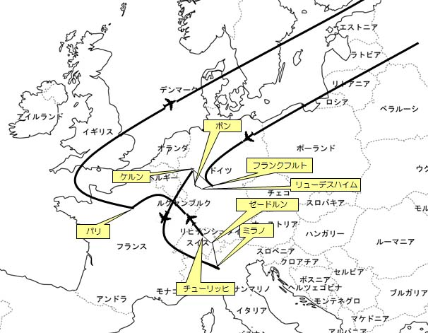
１０．第２７回ヨーロッパ公共施設調査団行程図

１１．申 込 金 １人当たり100,000円を申込みと同時に払い込み下さい。

１２．振込銀行 三菱東京ＵＦＪ銀行 八重洲通支店 普通預金 口座1015114
西鉄旅行㈱ 東京営業本部 日本橋支店
※送金先は、本協会委託旅行代理店 西鉄旅行㈱となります

１３．調査費用の残金について
申込金100,000円を除く残額は、出発までに前記振込銀行宛お振り込み下さい。
なお、残額の分割納入（無利息3回払い）の場合には、保証人が必要となりますので本協会までお問い合わせ下さい。
＜分割納入の場合＞(正会員の例)
NO | 振 込 月 日 |  | 金 額 | 備 考
 | 申込み時 | 100,000円 |  | 調査費用を分割しないで一括  で納入することもできます。
１ | ２３年１２月２２日まで | 117,000円 |  | 調査費用を分割しないで一括  で納入することもできます。
２ | ２４年 １月２０日まで | 117,000円 |  | 調査費用を分割しないで一括  で納入することもできます。
３ | ２４年 ２月１０日まで | 117,000円 |  | 調査費用を分割しないで一括  で納入することもできます。
合 計 |  | 451,000円 |  | 調査費用を分割しないで一括  で納入することもできます。

１４．取 消 し
取消しの場合は、次の取消料がかかりますのでご注意して下さい。
適 用 | 取 消 料
参加申込日～出発日より３１日前まで（23年12月28日まで） | 所要実費（１万円位）
出発日の３０日前より出発日の３日前まで（23年12月29日～24年１月25日） | 調査費用の ２０％
出発日の前々日～前日（24年１月26日～１月27日） | 〃 ５０％
無連絡不参加及び出発後の取消しの場合（24年１月28日以降） | 〃 １００％

１５．パスポートの取得について
調査団の催行が決定の後、パスポートをお持ちでない方はパスポートを取得していただくことになります。
パスポート取得の申請手続きには、下記の①～③の書類が必要となります。一式を揃え、居住（現住所）の都道府県などの手続きを取り扱う旅券担当部署に申請し、取得して下さい。
なお、出発日の約１ヵ月前（１２月２６日頃）までにご用意下さい。
①戸籍抄本 １通（６ヵ月以内のもの）
②住民票 本籍地のはいったもの１通（６ヵ月以内のもの）
③写 真 パスポート用１枚（３ヵ月以内、正面、上半身バックが無地、脱帽
4.5㎝×3.5㎝のもの。早撮り写真は使用できま せん。）
④本人確認書類 運転免許証等など

パスポートを取得する場合、次の費用がかかります。
①旅券印紙代……………………… 9,000円（５年）、14,000円（１０年）
②旅券収入証紙…………………… 2,000円（５年）、 2,000円（１０年）
③旅券申請書類作成代行手数料… 5,250円（旅行代理店に依頼した場合）

訪問国の入国に際してパスポートの残存期間の条件がありますので、注意して下さい。
（国 名） （パスポートの残存期間）
・ドイツ ……………… ドイツ出国時、３ｶ月以上が必要
・イタリア ……………… イタリア出国時、３ｶ月以上が必要
・スイス ……………… スイス出国時まで有効なもの
・フランス ……………… フランス出国時、３ｶ月以上が必要
＊上記の残存期間条件は普通旅券の場合のものです。
パスポートに関する問い合わせは本協会委託旅行代理店（別記）にして下さい。

１６．保 険
①本調査団では次の保険に加入いたします。
１人当たり最高３，０００万円（死亡・後遺障害のみ）
（免責事項は傷害保険会社の約款のとおり）
②救援者・治療用保険については、必ず個人で加入して下さい。

１７．備 考
①出発約１０日前に協会会議室において結団式を兼ねた視察説明会を開催し、日程・保険等の詳細な説明をします。
②この募集案内についてのお問い合わせ先は、次のとおりです。
（社）全日本建設技術協会 事業課 下野、戸村
TEL 03-3585-4546 FAX 03-3586-6640
③この募集案内（申込用紙）を電子ファィルでダウンロードできます。
全建のＨＰ
http://www.zenken.com/ バーナー「第27回ヨーロッパ公共施設調査」をクリック
④渡航手続のご案内先は、次のとおりです。
本協会委託旅行代理店
西鉄旅行㈱ 東京営業本部 日本橋支店
〒103-0027 東京都中央区日本橋3-5-14 （都民興業日本橋ビル６階）
全建デスク 担当：根倉・木村・宇佐美
TEL 03(3272)2411 FAX 03(3272)3169
平成 年 月 日

（社）全日本建設技術協会 宛
本協会委託旅行代理店
(西鉄旅行㈱ 東京営業本部 日本橋支店 宛)
協会名 印 （特別会員名、賛助会員責任者職・氏名）
第２７回ヨーロッパ公共施設調査団参加申込書

 | １．氏 名  （ふりがな）  （英 文） | （ 男 ・ 女 ）
 | １．氏 名  （ふりがな）  （英 文） | ＊英文も必ず記入して下さい
 | ２．生年月日 | 大正・昭和 年 月 日
 | ３．所 属  役職名ま  で必ず記  入のこと  （英 文）  （勤務先住所） | 所属及び役職名を必ず記入して下さい
 | ３．所 属  役職名ま  で必ず記  入のこと  （英 文）  （勤務先住所） | TEL FAX
 | ３．所 属  役職名ま  で必ず記  入のこと  （英 文）  （勤務先住所） | E-Mail
 | ３．所 属  役職名ま  で必ず記  入のこと  （英 文）  （勤務先住所） | ＊英文も必ず記入して下さい
 | ３．所 属  役職名ま  で必ず記  入のこと  （英 文）  （勤務先住所） | （〒 - ）
 | ４．現 住 所  （ふりがな） | （〒 - ）  TEL FAX
 | ５．会員の区分 | １．正会員 ２．特別会員 ３．賛助会員 ４．非会員
 | ６．海外渡航歴 | １．回数 回 ２．主な渡航先（国名： ）
 | ７．パスポート  の 有 無 | 現在所有のパスポート  （ 有 ・ 無 ・ 申請中 ）
 | ８．旅券番号及  び発行年月日 | （旅券番号） （発行年月日）
 | ９．費用納入方法 | １．一括納入（申込金を除く） ２．分割納入（申込金を除く）
 | 10．留守中連絡先 | （住所）  （氏名） TEL
 | 11．出張の形態 | １．公務出張 ２．職務専念義務免除 ３．休暇
 | 12．出張費用負担 | １．公費 ２．一部公費（ ％） ３．協会等 ４．個人
 | 13．タ バ コ | １．吸う ２．吸わない
 | 14．そ の 他
※申込書に記載された個人情報については、本調査団実施運営に係る範囲でのみ使用することとしています。
※申込にあたっては、上記１～13の項目は必ず記入して下さい。
※氏名・職名の英文は、予め公式訪問先に渡す「調査団リスト」を作成するために必要です。
必ずご記入下さい。

